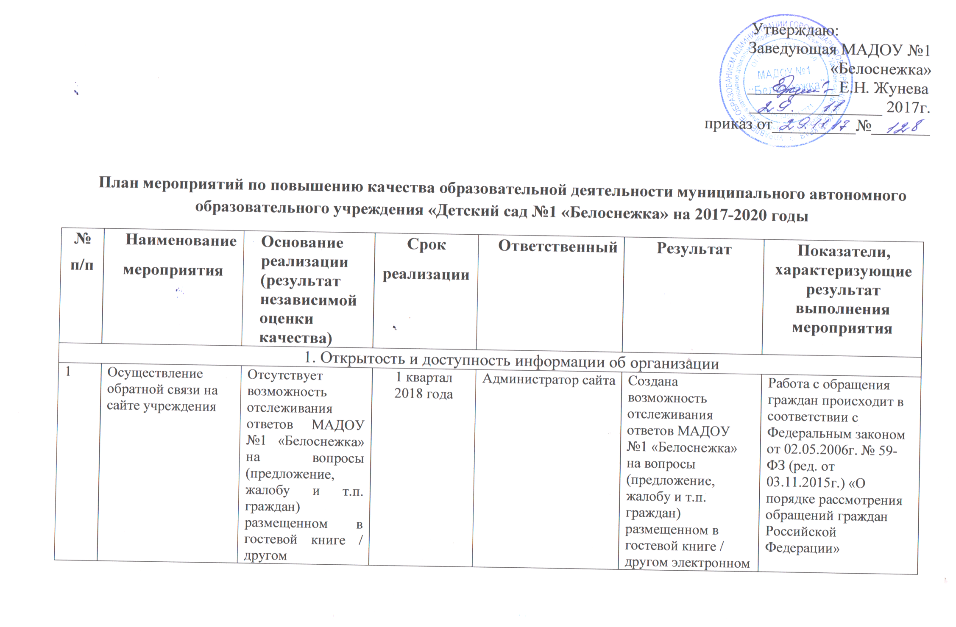

План мероприятий по повышению качества образовательной деятельности муниципального автономного образовательного учреждения «Детский сад №1 «Белоснежка» на 2017-2020 годы
 |  | электронном сервисе образовательной организации. |  |  | сервисе образовательной организации.  Назначены специалисты ответственные за работу с обращениями.
2 | Предоставление информации | Отсутствие информации о медицинском специалисте либо медицинской службе; и соответственно отсутствие информации по контактам (телефон и/или адрес электронной почты) | IV квартал 2017 года | Администратор сайта | Наличие информации о медицинском специалисте либо медицинской службе;  имеется информация по контактам (телефон и/или адрес электронной почты. | На сайте имеется информация  в соответствии с приказом Рособрнадзора от 29.05.14г №785 «Об утверждении требований к структуре официального сайта ОО в информационно-телекоммуникационной сети «Интернет» и формату представления на нем информации»
3 | Предоставление информации | Отсутствие информации о психологе либо психологической службе и соответственно отсутствие информации по контактам (телефон и/или адрес электронной почты) | IV квартал 2017 года | Администратор сайта | Наличие информации о психологической службе ДОУ;  имеется информация по контактам (телефон и/или адрес электронной почты). | На сайте имеется информация  в соответствии с приказом Рособрнадзора от 29.05.14г №785 «Об утверждении требований к структуре официального сайта ОО в информационно-телекоммуникационной сети «Интернет» и формату представления на нем информации»
2. Комфортность условий, в которых осуществляется образовательная деятельность.

 | -
3. Доброжелательность, вежливость, компетентность работников.

 | -
4.Удовлетворенность качеством образовательной деятельности организаций.

 | Информирование родителей о материально-техническом и информационном обеспечении, применении информационных средств обучения в ДОУ через родительские собрания, сайт ДОУ | Уровень удовлетворенности материально-техническим и информационным обеспечением: 99,3 % | Постоянно | Зам. зав по ВМР, воспитатели | Родители информированы о материально-техническом и информационном обеспечении, применении информационных средств обучения в ДОУ, через родительские собрания, информацию на сайте МАДОУ | На сайте имеется информация  в соответствии с приказом Рособрнадзора от 29.05.14г №785 «Об утверждении требований к структуре официального сайта ОО в информационно-телекоммуникационной сети «Интернет» и формату представления на нем информации»
 | Информирование родителей о проводимой в ДОУ индивидуальной работе с обучающимися на родительских собраниях через знакомство с ИОМ детей. | Уровень удовлетворенности созданными условиями для индивидуальной работы с обучающимся: 99,3 % | Постоянно | Зам.зав по ВМР, воспитатели | Родители информированы о проводимой в ДОУ индивидуальной работе с обучающимися, через родительские собрания, информацию на сайте МАДОУ | На сайте имеется информация  в соответствии с приказом Рособрнадзора от 29.05.14г №785 «Об утверждении требований к структуре официального сайта ОО в информационно-телекоммуникационной сети «Интернет» и формату представления на нем информации»
 | Информирование и вовлечение родителей в совместное участие в выставках, смотрах, физкультурно-спортивных и других культурно-массовых мероприятиях через «Марафон предприимчивости», конкурсы и мероприятия ДОУ; различные интернет-конкурсы | Наличие возможности развития творческих способностей и интересов детей, включая их участие в выставках, смотрах, физкультурно-спортивных и других культурно-массовых мероприятиях: 100 %;  17,24% - являются победителями различных конкурсов | Постоянно | Зам.зав по ВМР, воспитатели | Родители информированы и принимают совместное участие в выставках, смотрах, физкультурно-спортивных и других культурно-массовых мероприятиях. В МАДОУ проходит «Марафон предприимчивости», конкурсы и мероприятия согласно годовому плану;  Дети совместно с родителями и педагогами участвуют в различных интернет-конкурсах. Регулярно пополняется база «Одаренные дети». | На сайте имеется информация  в соответствии с приказом Рособрнадзора от 29.05.14г №785 «Об утверждении требований к структуре официального сайта ОО в информационно-телекоммуникационной сети «Интернет» и формату представления на нем информации»

